**Sistemas Orgánicos Circulatorio**

**Corazón**

**Pulso y Presión**

**Flujo sanguíneo**

**Bomba cardiaca**

* El corazón es un órgano muscular hueco.. Se ubica al centro de la cavidad torácica con su extremo inferior inclinado hacia la derecha . La sección longitudinal muestra 4 cavidades : Las dos superiores llamadas aurículas y las dos inferiores llamadas ventrículos separadas entre sí por un tabique interventricular.
* **La aurícula izquierda** recibe sangre de las 4 venas pulmonares que vienen desde los pulmones.
* **La aurícula derecha** recibe la sangre de todo el cuerpo mediante las venas cavas.
* Desde las aurículas la sangre fluye hacia los ventrículos y es bombeada por ellos fuera del corazón.
* **La sangre del ventrículo izquierdo** se bombea hacia la aorta la que lleva sangre a todo el cuerpo.
* **El ventrículo derecho** bombea la sangre hacia la arteria pulmonar que la lleva a los pulmones para oxigenarse

**El Corazón**

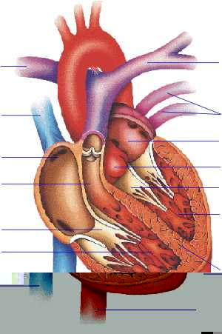

**La sangre del ventrículo izquierdo se bombea hacia la aorta la que lleva sangre a todo el cuerpo.**

**El ventrículo derecho bombea la sangre hacia la arteria pulmonar que la lleva a los pulmones para oxigenarse**

**Circulatorio: Corazón**

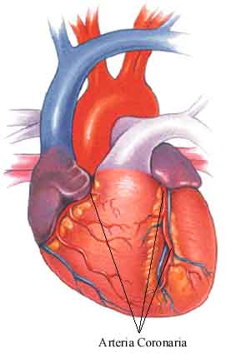

Los vasos observados en la superficie externa del corazón suministran sangre al músculo cardíaco , con sustancias nutritivas y oxígeno para su contracción y relajación. Estos vasos forman “ el sistema coronario”

**Anatomía del Corazón**

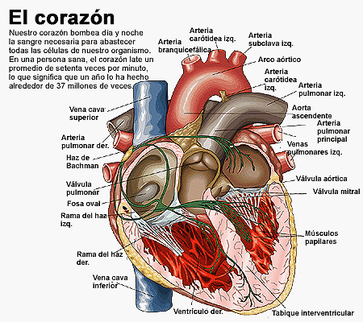

**Automatismo cardíaco**

* El corazón trabaja en forma automática , a diferencia del músculo esquelético que se contrae solamente al llegar un estímulo nervioso . El corazón se contrae por un sistema de nodos lo que determina el automatismo cardíaco.
* La orden de contracción se origina en el miocardio , en una zona llamada nodo sino auricular ( SA) o marcapaso, que se localiza en las cercanías del orificio de la cava superior.
* La orden de contracción generada en el **seno auricular** (SA) se extiende con gran rapidez por las aurículas provocando la contracción . El impulso llega al nodo **aurículo- ventricular** (AV) , aquí el impulso se demora lo que permite que las aurículas terminen su contracción antes de que empiece la de los ventrículos.
* **Automatismo cardiaco**
* La onda de contracción pasa por los ventrículos mediante el fascículo o **Haz de Hiss** y las fibras o **red de** **Purkinje** provocando la contracción simultánea de los ventrículos.- Este sistema formado por nodos y fibras internodales recibe el nombre de sistema “ **excito conductor**”.
* Cada minuto el corazón de una persona adulta late unas 70 veces en condiciones de reposo. Cada latido tiene una duración de 0,8 segundos y se denomina **ciclo cardíaco.**

**Automatismo cardiaco**

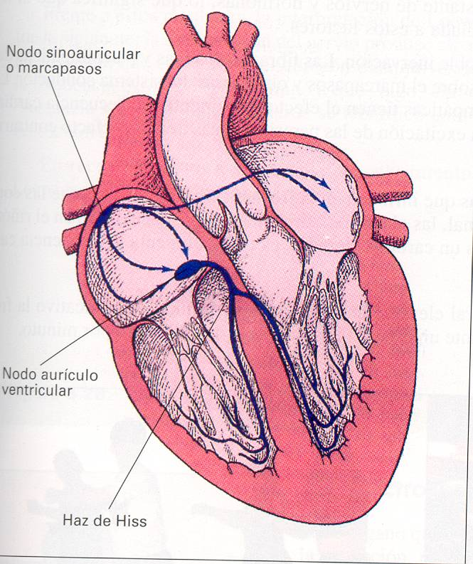

**Ciclo Cardíaco**

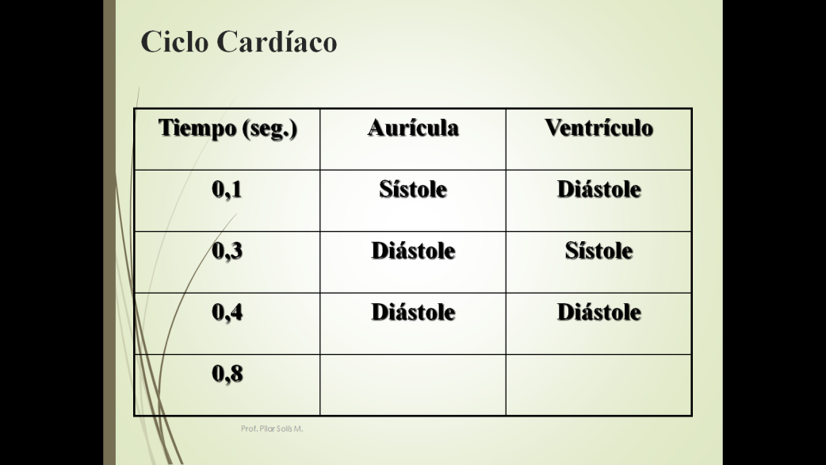

* El período de contracción se llama **sístole**
* El período de relajación se llama **diástole**.
* La descarga rítmica del marcapaso ocurre en forma espontánea aún en ausencia total de cualquier influencia nerviosa u hormonal. Sin embargo la frecuencia cardiaca está asociada a las hormonas , al sistema nervioso y a la temperatura.
* En cada ciclo cardíaco se distinguen 2 ruidos:
* Uno largo que suena **“lub”**
* Otro más agudo que suena **“dup”.**
* “Lub” corresponde al cierre de las válvulas aurículo ventriculares. ( bicúspide y tricúspide)
* “Dup” corresponde al cierre de las de las válvulas semilunares al final de la sístole ventricular.
* http://www.uam.es/personal_pdi/medicina/algvilla/corazon/co.html
* http://www.icnmp.edu.mx/ciclo.html

**El electrocardiograma: ECG**

* La excitación del corazón crea un campo eléctrico que puede ser registrado en la superficie del cuerpo . Este registro se llama electrocardiograma.
* Los registros se hacen entre la muñeca derecha y la izquierda , entre la muñeca derecha y tobillo izquierdo y otras mediciones más.
* Las deflexiones del registro se han designado con letras:
* Onda P: Corresponde a la excitación auricular.
* Complejo QRS: Corresponde a la excitación ventricular.
* Onda T :Corresponde a relajación ventricular.
* [**http://www.icnmp.edu.mx/ciclo.html**](http://www.icnmp.edu.mx/ciclo.html)

**La Presión Sanguínea**

* La sangre impulsada por el corazón ejerce una fuerza sobre las paredes de los grandes vasos . Esta fuerza ejercida se conoce como **presión sanguínea.**
* El término incluye la presión arterial , venosa y capilar. Generalmente se mide por encima del codo , en el brazo , zona por donde pasa la arteria humeral**.**

**¿Cuáles son los factores que mantienen una presión normal?**

* La cantidad de sangre expulsada por el corazón en 1 minuto , es decir el gasto cardíaco.
* El volumen sanguíneo: Es decir la cantidad total de sangre que hay que mover.
* La elasticidad de las paredes arteriales
* La resistencia de los vasos periféricos como arteriolas y capilares.
* La viscosidad de la sangre , es decir la concentración de los elementos que contiene la sangre.

**¿Qué significa 110 con 80?**

* 110: Corresponde a la presión más alta que se produce durante el sístole ventricular y se llama **presión sistólica.**
* 80: Corresponde a la relajación máxima del ventrículo , final del período de diástole.

**Presión sanguínea**

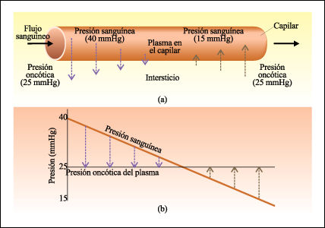

**Presión y velocidad de la sangre**

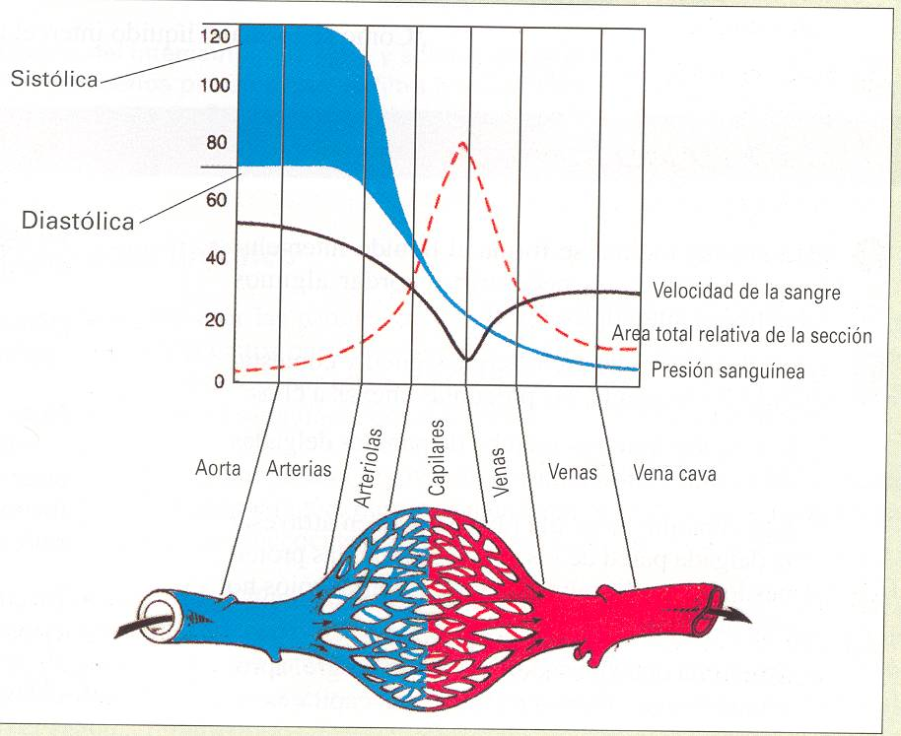

**Pulso arterial**

* Cada sístole ventricular produce una brusca expulsión de sangre hacia las grandes arterias, que distienden sus paredes elásticas transmitiendo una onda que se extingue en los capilares.
* Esta onda se conoce como **pulso arterial**  y su frecuencia es la misma que el latido cardíaco ( 70 / min. )

**Bibliografía**

* **Berne R.M. , Levy M.N**. Fisiología ( 2ª Ed.)
* **Ganong** , Fisiología Médica ( última Ed.)
* **Curtis H**. Biología 2000